УДОСТОВЕРЕН
ЮФКВ. 50031-01-УД

программА тестирования оконечного устройства МКПД по методам ГОСТ Р 51765-2001
(ПТОУ)

Руководство оператора

ЮФКВ. 50031-01 34 01

(ЮФКВ. 50031-01 34 01-001ФЛ)

Листов 26

Литера

Инв.№подл. | Подп. и дата | Взам.инв.№ | Инв.№дубл. | Подп. и дата

Аннотация
Настоящий документ содержит руководство оператора по программе TRTV-Marmot.exe. Её полное обозначение и наименование: Программа аттестационного тестирования оконечного устройства МКПД по методам ГОСТ Р 51765-2001 (ПТОУ УЭМ-МК). Программа предназначена для аттестационного тестирования оконечных устройств МКПД по методам ГОСТ Р51765-2001 (см. [1]) при использовании УЭМ-МК в режиме тестера.
Предполагается, что тестируемый интерфейсный модуль (ТМ) изготовлен согласно ГОСТ Р 52070-2003 (см. [2]).
Для работы с программой требуется знание стандартов [1] и [2].

Содержание
1. Назначение программы 4
1.1. Термины и определения, используемые в программе 4
1.1.1. Реализованность групповых сообщений. 4
1.1.2. Интерфейс с дублированной информационной магистралью. 4
1.1.3. Определённые КУ. 4
1.1.4. Проверка на недопустимость КС. 4
1.1.5. Реализованность и допустимость определённых КУ. 5
2. Условия выполнения программы 6
3. Ограничения реализации 7
3.1. Ограничения, связанные с особенностями аппаратных средств. 7
3.2. Ограничения данной версии ПО. 7
4. Выполнение программы и сообщения оператору 8
4.1. Описание интерфейса программы. 8
4.2. Настройки. 10
4.2.1. Установки тестируемого модуля (ТМ). 10
4.2.2. Настройки допустимости командных слов. 12
4.2.3. Настройки программы. 13
4.2.4. Настройки устройств. 14
4.3. Проведение тестов. 16
4.4. Сообщения об ошибках. 18
4.5. Составление отчета 21
Перечень принятых сокращений 22
Перечень ссылочных документов 23
ПрИЛОЖЕНИЕ А 24

Назначение программы

ПТОУ УЭМ-МК (TRTV-Marmot.exe) является программой с графическим интерфейсом пользователя (ГИП), реализующая тестирование оконечного устройства (далее ОУ) по методам ГОСТ Р 51765-2001(см. [1]), с использованием УЭМ-МК и МКПД.
Широкие возможности программы по проверке протокольных характеристик ТМ обусловлены аппаратурными возможностями используемого модуля УЭМ-МК (см. [3]).

Термины и определения, используемые в программе
В данном разделе приводятся термины и определения, используемые в программе аттестационного тестирования оконечного устройства МКПД по методам ГОСТ Р 51765-2001.

Реализованность групповых сообщений.
Групповые сообщения (форматы 7-10 по ГОСТ Р 52070-2003) могут быть не реализованы в тестируемом модуле (ТМ). В этом случае адрес ОУ со значением 31 не воспринимается ТМ, все КС с адресом ОУ равным 31 будут недостоверными, в качестве недостоверных используются в тесте 6.1.1.1 (и только в нём).
Если групповые сообщения не реализованы, то использующие групповые сообщения тесты не выполняются. В этом случае в ответных словах признак «Принята групповая команда» всегда должен быть установлен в логический нуль.
Групповые сообщения используются в проверках, осуществляемых согласно следующим пунктам и подпунктам документа [1]: 6.1.1.1, 6.1.1.2, 6.2.2.2, 6.2.4., 6.2.5.

Интерфейс с дублированной информационной магистралью.
Интерфейс с дублированной информационной магистралью может быть не реализован в ТМ.
В этом случае, тесты, требующие наличия интерфейса с дублированной информационной магистралью не выполняются (см. следующие пункты и подпункты документа [1]: 6.1.1.1, 6.1.1.2, 6.1.5.2, 6.1.8, 6.2.1.5). А также КУ «Блокировать передатчик» и «Разблокировать передатчик», требующие наличия дублированной магистрали, помечаются как нереализованные.

Определённые КУ.
Перечень определённых КУ приведён в таблице 1 текста ГОСТ Р 52070-2003. Не указанные в этой таблице (неопределённые), а также указанные как резервные, используются в тесте 6.1.1.1 (и только в нём) как неопределённые.
Однако, ТМ может реагировать на них различно (в рамках перечисленных альтернативных вариантов).
Замечание. В тесте 6.1.1.1 уместно неопределённые КУ разбить на две группы: неопределённые и резервные, при этом в окне «Установки ТМ…»-«Команды управления» дать оператору возможность явно указать один (конкретный) из перечисленных альтернативных вариантов для реакции ТМ на неопределённые и, отдельно, резервные КУ , раздельно для негрупповых (один из 4-х альтернативных вариантов) КУ и групповых (один из 3-х альтернативных вариантов, но только если групповые сообщения реализованы).
В данном разделе далее будем рассматривать только определённые КУ.

Проверка на недопустимость КС.
Проверка на недопустимость, если она реализована в ТМ, обязывает ТМ реагировать на недопустимые КС (за исключением неопределённых и резервных КУ) определённым образом: «при получении недопустимого КС на прием информации, сопровождаемого указанным в нем числом достоверных непрерывно следующих СД, должно передать ОС с логической единицей в разряде признака «Ошибка в сообщении» и не использовать СД. При получении недопустимого КС на передачу СД ОУ должно передать ОС с логической единицей в разряде признака «Ошибка в сообщении» и не передавать СД.».

Реализованность и допустимость определённых КУ.
      - Если проверка на недопустимость реализована в ТМ, то на не допустимые КУ распространяются общие правила реакции на недопустимые КС.
      - Определённые КУ, независимо от наличия в ТМ проверки на недопустимость, помеченные как допустимые, помечается отдельным флажком для каждой команды как реализованные/нереализованные. Хотя и реализованные и нереализованные КУ должны восприниматься ТМ по форме отклика как допустимые, но нереализованность данных КУ означает нереализованность осмысленного применения данных КУ. К примеру: для КУ «принять управление интерфейсом» реально управление интерфейсом не принимается, т.е перевод в режим КШ не происходит. Тестовые проверки для нереализованных КУ не проводятся, они применяются в тесте 6.1.1.1 (и только в нём) как допустимые.
Обязательные КУ должны быть допустимы и реализованы в ТМ хотя бы для одного значения ПА (00000 или 11111). Исключение: КУ, требующие наличия интерфейса с дублированной информационной магистралью.

Условия выполнения программы
Программа выполняется на ПЭВМ с процессором Intel 686 и выше, в 32-разрядной операционной системе MS Windows 7.
ПЭВМ должна иметь не менее 4Гб ОЗУ.

Привлечение дополнительных устройств, при проведении тестов электрических и тестов на помехоустойчивость, производится согласно информации, изложенной в разделах 5 и 7 ГОСТ Р51765-2001 (см. [1]).
При работе с программой следует дополнительно руководствоваться документами [1] и [2].
Для выполнения программы в составе ПЭВМ должен присутствовать VXI-модуль УЭК-МК (см. [3]). Соответствующий драйвер входит в комплект поставки модуля УЭМ-МК. Должно быть установлено ПО от VISA & Informtest (см. документацию к драйверу УЭМ-МК).

Ограничения реализации

Ограничения, связанные с особенностями аппаратных средств.

Из набора тестов протокола [1] исключены следующие тесты, не реализуемые из-за аппаратных ограничений УЭМ-МК:
- 6.2.1.5 Блокирование и разблокирование i-го передатчика,
- 6.2.4.5 Блокирование и разблокирование i-го передатчика.
Ограничение связано с тем, что устройство УЭМ-МК поддерживает только однократное резервирование физического канала передачи информации.

Ограничения данной версии ПО.

В настройках программы имеются недоступные для изменения видимые элементы графического интерфейса, которые будут учтены для следующей версии программы.

Выполнение программы и сообщения оператору

Описание интерфейса программы.
После запуска на исполнение файла TRTV_Marmot.exe на экране монитора появляется главное окно программы (Рисунок 1).

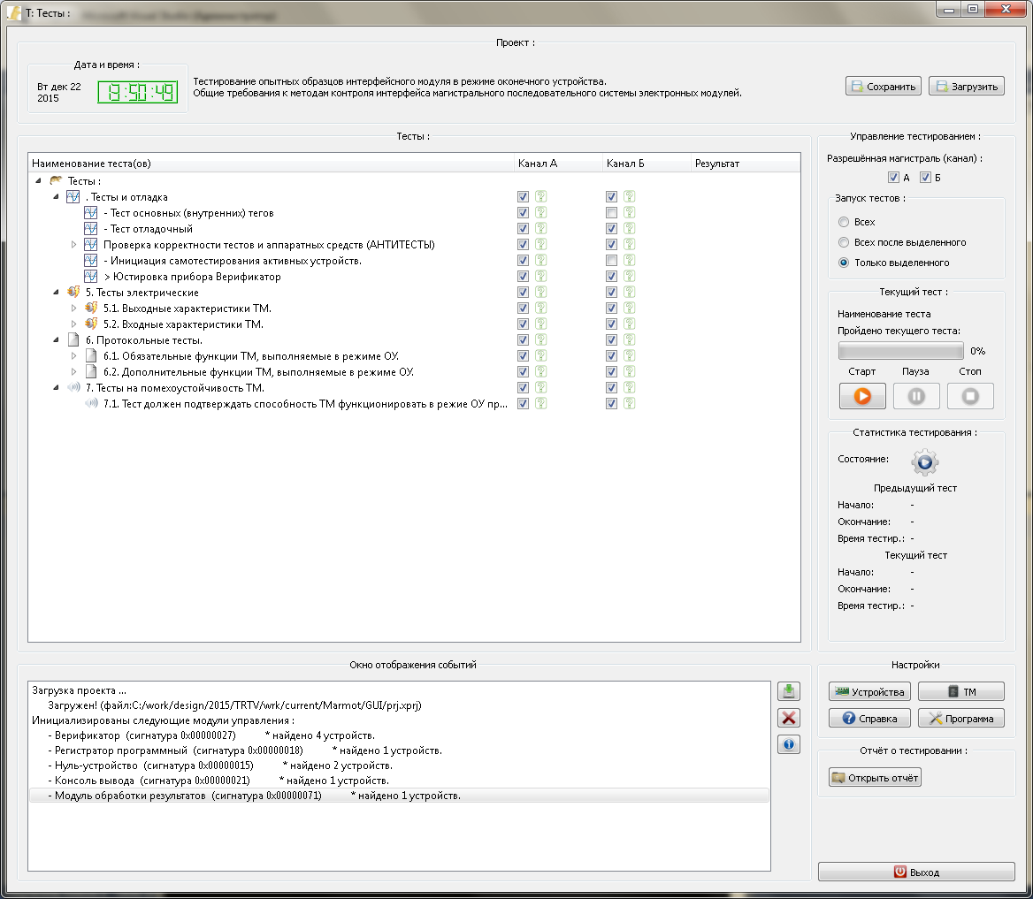
Рисунок 1 Главное окно

Главное окно содержит информационные поля и кнопки.
Далее назначение элементов главного окна поясняются в порядке слева/направо и сверху/вниз.
Поле текущего времени и даты размещается в верхнем левом углу.
Поле Проект содержит название и краткое описание проекта..
Затем – две кнопки: Сохранить - даёт возможность сохранить изменённый проект в файле, Загрузить - позволяет выбрать и загрузить проект (файл с расширением .xprj).
Ниже – поле Тесты – содержит многоуровневый перечень пунктов выполняемых тестов, раскрывающийся по уровням нажатием элемента раскрытия …. или как-то по другому в начале соответствующей строки.
Поле Управление тестированием содержит переключатели, позволяющие выбрать магистраль, по которым проводится тестирование и режим запуска тестов (всех, всех после выделенного, только выделенный),.
Поле Текущий тест содержит элементы, позволяющие управлять ходом тестирования,.
Поле Окно отображения событий информирует о ходе тестирования.
Поле Настройки содержит кнопки Устройства, ТМ, Программа для раскрытия окон настройки для соответствующих объектов, и кнопку Справка для вызов справки..
Кнопка Выход предназначена для завершения работы с программой.
Далее поясняется работа с элементами главного окна и дополнительных окон.

Настройки.

Установки тестируемого модуля (ТМ).

При первом запуске проекта программы необходимо установить параметры тестируемого модуля (ТМ). При нажатии кнопки ТМ в поле Настройки выводится окно (Рисунок 2).

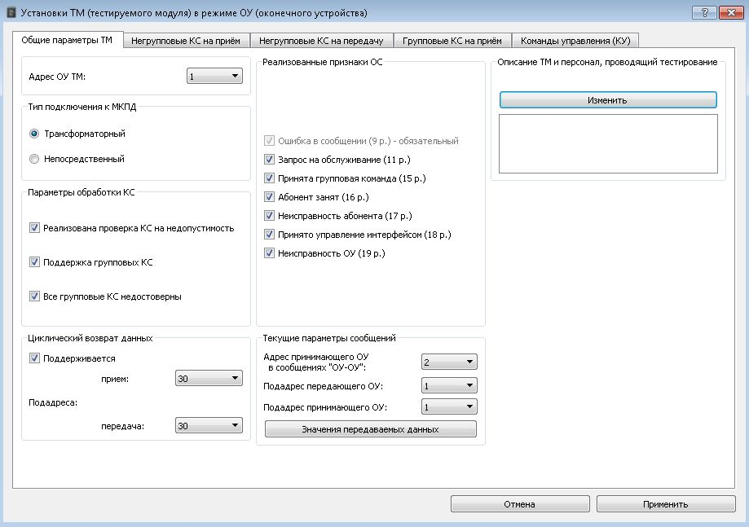
Рисунок 2 Окно установок ОУ

При необходимости в установки ОУ можно внести изменения путем установки или снятия флажков, выбора из списка и ввода данных. Во вкладке Общие параметры ТМ устанавливаются протокольные настройки тестируемого модуля.
В поле Адрес ОУ ТМ задается адрес оконечного устройства в диапазоне от 0 до 31 путем выбора из раскрывающегося списка.
Аналогично, выбором из раскрывающегося списка задаются подадрес приёма/передачи для проверки «6.1.6. Циклический возврат данных» (см. [1]), адрес и подадреса передающего/принимающего ОУ в сообщениях ОУ-ОУ. Роль второго ОУ выполняет модуль УЭМ-МК.
В поле Тип подключения к МКДП переключателем указывается тип подключения к мультиплексному каналу обмена (трансформаторный или непосредственный) в соответствии с рис.2 ГОСТ Р 51765-2001 и рис. 5 или рис. 6 ГОСТ Р 52070-2003.
В поле Параметры обработки КС задаётся значение флажка Реализована проверка КС на недопустимость, соответствующее возможности проверки допустимости командных слов в тестируемом модуле; значение флажка Поддержка групповых КС (в этом случае также изменяется значение флажка Принята групповая команда в поле Реализованные признаки ОС); значение флажка Реализована функция самоконтроля (в этом случае также изменяется значения флажков Неисправность абонента и Неисправность ОУ в поле Реализованные признаки ОС).
В поле Реализованные признаки ОС задаются и другие значения флажков, которые способен выдавать в ОС тестируемый модуль.
При нажатии кнопки Значения передаваемых данных в поле Текущие параметры сообщений на экран выводится окно (Рисунок 3). Это окно предназначено для формирования последовательности слов данных, используемых в тестирующих последовательностях. Данные представлены в шестнадцатеричном формате. Возможны несколько способов задания данных:
- непосредственный ввод – для этого наводится курсор мыши на изменяемое слово и вводится значение;
- в порядке возрастания/в порядке убывания – в окошке От: вводится значение первого СД, в окошке С шагом: шаг изменения значений данных. После этого нажимается кнопка В порядке возрастания/В порядке убывания;
- случайные значения – в окошко От: вводится любое значение и нажимается кнопка Случайные значения;
- все слова заполняются одним значением – в окошко От: вводится необходимое значение и нажимается кнопка Одно значение.
После формирования слов данных нажмите Сохранить. Если хотите вернуться к предыдущему окну без сохранения данных – нажмите Отмена.

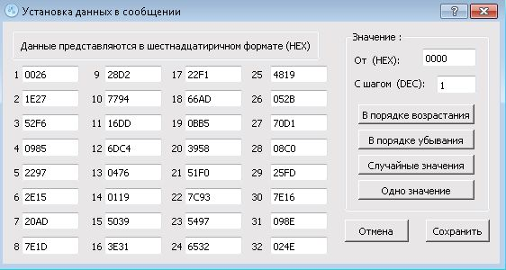
Рисунок 3 Установка данных в сообщении

В поле Описание ТМ (Рисунок 2) отображаются сведения о тестируемом модуле и проведении испытаний. Эти сведения в дальнейшем используются для составления отчета о тестировании. При нажатии кнопки Изменить выводится окно, в котором можно ввести и скорректировать данные (Рисунок 4).
В соответствующих полях вводятся: наименование прибора, изготовитель прибора, чип контроллера и приемо-передающее устройство. Сведения о персонале, проводящем тестирование, заносятся в соответствующую графу и добавляются в список нажатием кнопки Добавить. Выделив в списке фамилию и нажав кнопку Удалить можно ее удалить из списка.

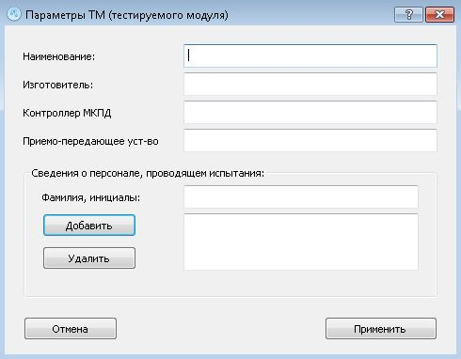
Рисунок 4 Окно информации о ТМ

Настройки допустимости командных слов.
Во вкладках (Рисунок 2) Негрупповые КС приема, Негрупповые КС передачи, Групповые КС приема и Команды управления отображаются списки достоверных (используемых) допустимых командных слов.
Вкладки Негрупповые КС приема (КС на прием информации), Негрупповые КС передачи (КС на передачу информации), Групповые КС приема (групповые КС, содержащие в поле «Адрес ОУ» значение 31 – двоичное значение 11111) имеют аналогичный вид (Рисунок 5).

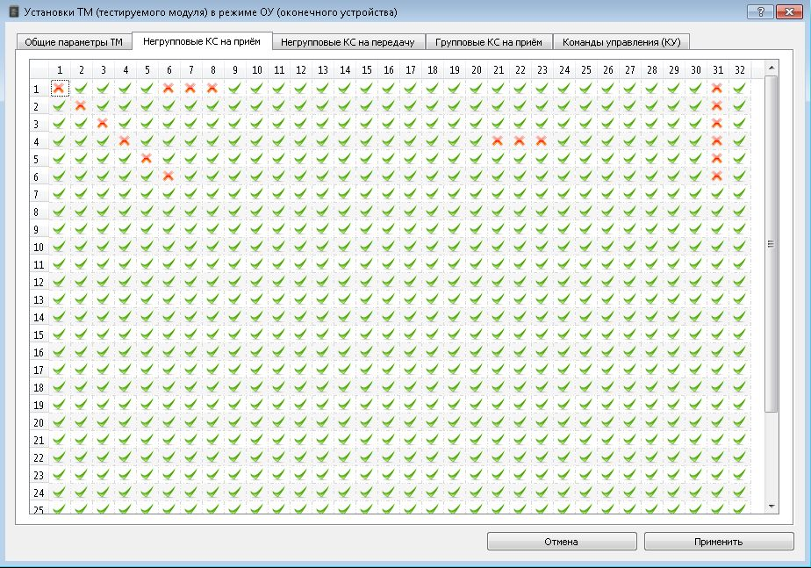
Рисунок 5 Окно задания недопустимых КС

Строки таблицы задают подадрес, столбцы – количество слов данных. Символ «зеленая галочка» обозначает достоверность КС с указанным числом слов данных. По умолчанию все командные слова считаются достоверными.
Изменение установок достоверности производится двухкратным кликом по ячейке с корректируемым подадресом/количеством слов данных.

Вкладка Команды управления предназначена для выбора групповых и негрупповых КУ, применяемых в тестируемом модуле. Ниже приведен вид вкладки для команд управления (Рисунок 6)

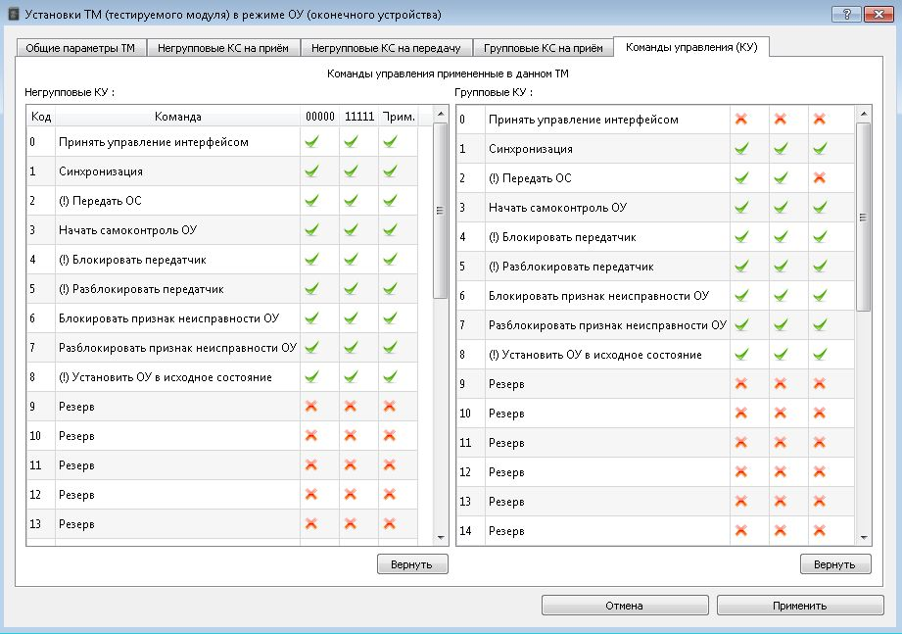
Рисунок 6 Окно задания допустимости КУ

Выбор применяемости конкретных команд управления по подадресу 00000 или 11111 производится нажатием кнопки мыши на соответствующее поле флажка. При этом происходит переключение индикатора – галочка (КУ допустима) или крест (КУ недопустима). Сохранение настроек производится нажатием на кнопку Применить.

Настройки программы.
При нажатии кнопки Программа в поле Настройки (см.Рисунок 1) выводится окно настроек программы (Рисунок 7).

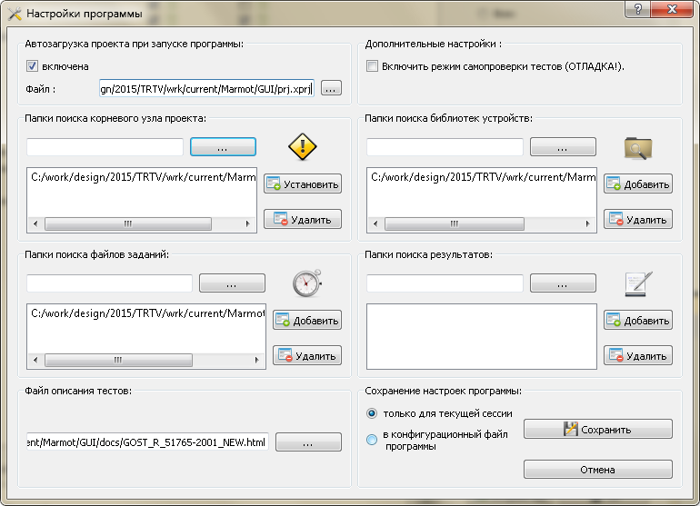
Рисунок 7 Окно настроек программы

В этом окне производится выбор загружаемого по умолчанию проекта тестирования и рабочей папки программы тестирования. Не рекомендуется отключать автозагрузку проекта. При отключенной автозагрузке пользователь самостоятельно выбирает папку корневого узла проекта, папку файлов заданий, расположение библиотек устройств. После произведения необходимых настроек для их сохранения необходимо нажать выбрать, переключатель «только для текущей сессии» или «в конфигурационный файл программы» и нажать кнопку Сохранить.

Настройки устройств.
При нажатии кнопки Устройства в поле Настройки (см.Рисунок 1) выводится окно (Рисунок 8).

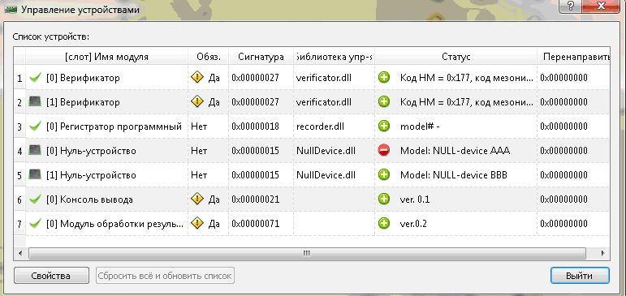
Рисунок 8 Окно информации об устройствах

Для просмотра свойств устройства необходимо выбрать нужную строку кликом и нажать кнопку Свойства. В открывшемся окне можно просмотреть сведения об устройстве, сбросить его, активировать, открыть, закрыть, провести самотестирование (Рисунок 9).

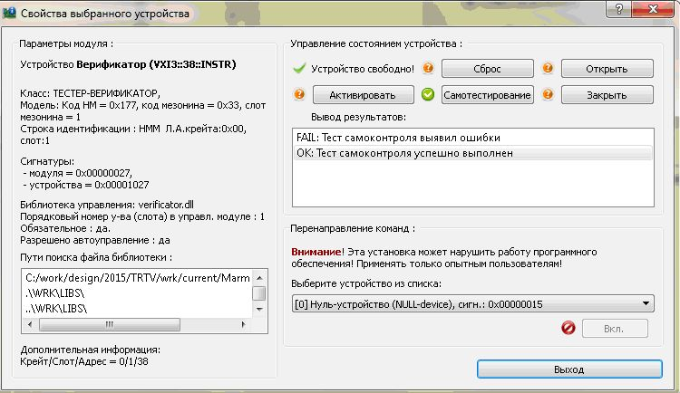
Рисунок 9 Окно управления устройствами

В левой части открывшегося окна выводятся сведения об устройстве:
- название устройства;
- класс устройства;
- модель, заданная в драйвере устройства;
- строка идентификации;
- слот;
- сигнатуры модуля (определяется библиотекой) и устройства;
- библиотека управления;
- порядковый номер устройства в управляющей библиотеке;
- обязательность устройства (возможна работа программы при отсутствии данного устройства или нет);
- разрешение на автоуправление;
- пути поиска файла библиотеки;
- дополнительная информация.

В правой части окна расположены индикатор занятости устройства, кнопки управления состоянием устройства (Активировать, Сброс, Самотестирование, Открыть, Закрыть). Результаты операций над устройством выводятся в окне Вывод результатов.
Установки перенаправления команд может применяться только опытными пользователями, так как могут нарушить работу программного обеспечения и привести к неработоспособности программы. Не рекомендуется вносить изменения в этой части.

Проведение тестов.

После загрузки программы устанавливается по умолчанию режим запуска тестов Только выделенного.
Для проведения необходимо развернуть дерево тестов нажатием на знак треугольника, найти нужный пункт тестов и щелкнуть по нему мышью.
При выделении иерархического узла, например, 6.1., и запуска тестирования будут выполняться все тесты, входящие в заданную ветвь иерархии.
Выбор канала (А и/или Б), по которому производится тестирование, производится установлением флагов в соответствующих ячейках поля тестов, либо на правой панели.
При нажатии правой кнопкой мыши открывается контекстное меню (Рисунок 10). С его помощью можно запустить тест. Кроме того, можно посмотреть описание, свойства и результаты выделенного теста (см. подраздел Сообщения об ошибках.). Пункты Отладка и Загрузить тест в Ratufa предназначенs для разработчиков программы, использовать не рекомендуется.

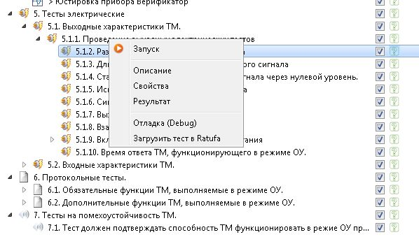
Рисунок 10 Контекстное меню

После выбора режима запуска нажмите кнопку Запуск контекстного меню либо кнопку Старт правой панели. Информация о ходе выполнения тестирования отображается в окне отображения событий (см. Рисунок 1).
При проведении тестов может понадобиться выполнение каких-либо действий оператором. В этом случае на экран выводится окно сообщения с указанием оператору. Выполнение программы приостанавливается и возобновляется после ввода проведения необходимых манипуляций или ввода запрашиваемых данный, и нажатия соответствующей кнопки (например, кнопка Принять, см. Рисунок 11)

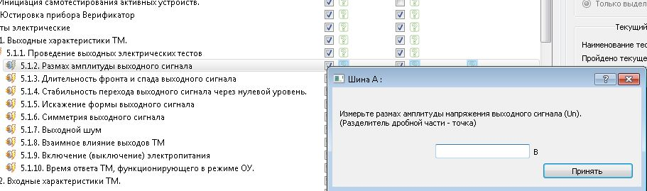
Рисунок 11 Окно указания оператору/ввода данных

После выполнения каждого теста результат выводится в дереве тестов отдельно по каждому каналу и результирующее значение по двум каналам.
При нажатии кнопки Пауза в поле управления тестированием тест приостанавливается. Для продолжения необходимо нажать кнопку Старт.
Нажатие кнопки Стоп приводит к завершению тестирования. При этом результаты уже проведенных тестов сохраняются.
Так же в поле управления тестированием отображается информация прогресса в виде зеленой полосы, заполняемой по мере выполнения теста.

Сообщения об ошибках.
В контекстном меню можно выбрать просмотр результатов теста. В этом случае на экран выводится информация о прохождении теста, введенных значениях, результат и прочая информация. Ниже представлен образец вывода результата для электрического теста и протокольного теста (Рисунок 12, 13).

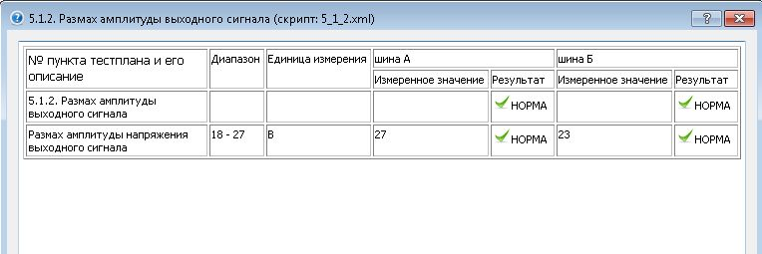
Рисунок 12
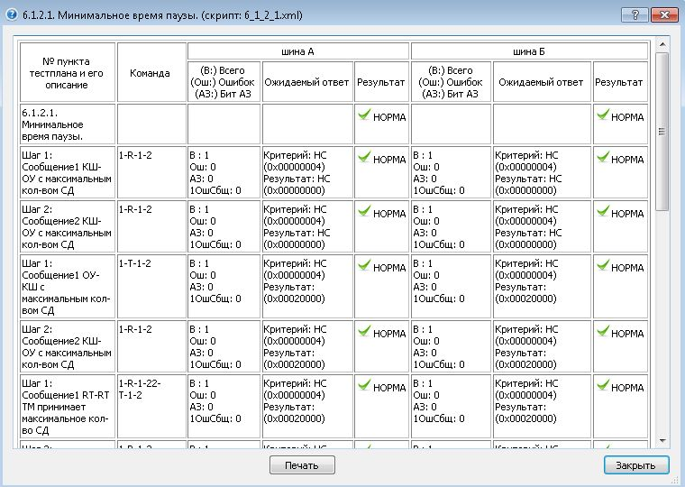
Рисунок 13 Результаты тестов

Допустим, при выполнении одного из тестов обнаружена ошибка. Информация об этом выводится в главном окне (Рисунок 14).

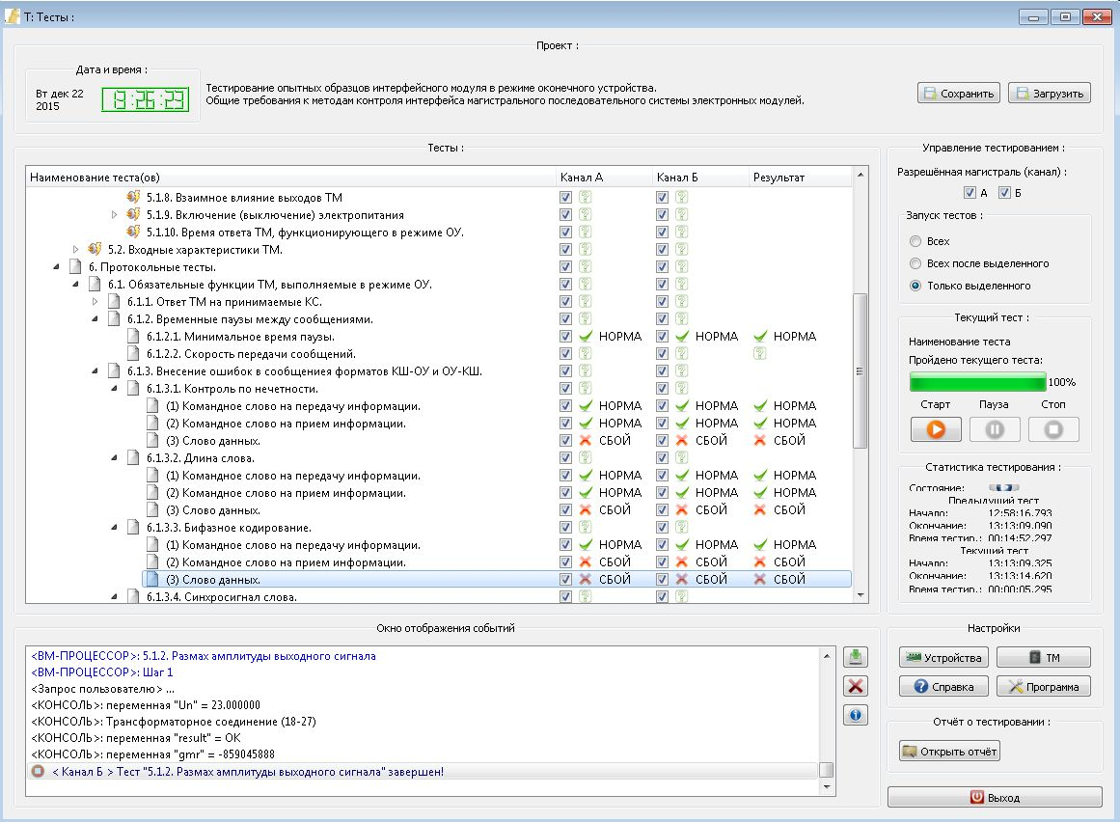
Рисунок 14 Отображение ошибок в главном окне

После нажатия правой кнопки мыши на данной строке теста, затем, левой кнопкой в позиции Результаты теста появится соответствующее окно (Рисунок 15).

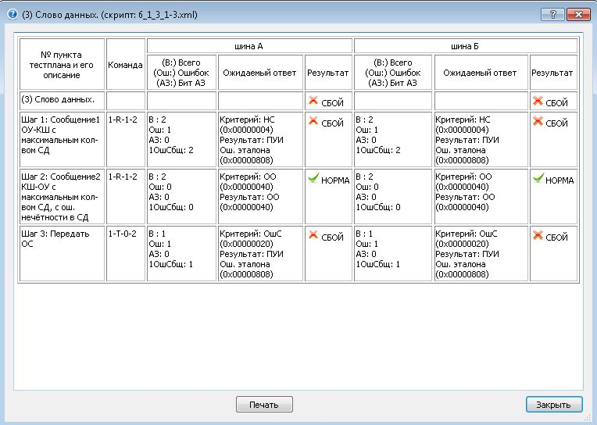
Рисунок 15 Окно результатов теста

Результаты выводятся раздельно для каналов А и Б. Их можно просмотреть и, в случае необходимости, распечатать. Для этого надо нажать кнопку Печать.
Так же результаты проведенных тестов выводятся в файлы фиксации ошибок, которые можно просмотреть при помощи текстового редактора.
Полная расшифровка текстов файлов трасс и фиксации обнаруженных ошибок приведена в ПРИЛОЖЕНИИ А.

Составление отчета

По завершении выполнения тестов формируется файл отчета. При нажатии кнопки Открыть отчет (см. Рисунок 1) отчет выводится на экран (Рисунок 16). Для вывода отчета на принтер надо нажать кнопку Печать. На экран выводится окно настройки принтера. Необходимо настроить принтер и нажать ОК.

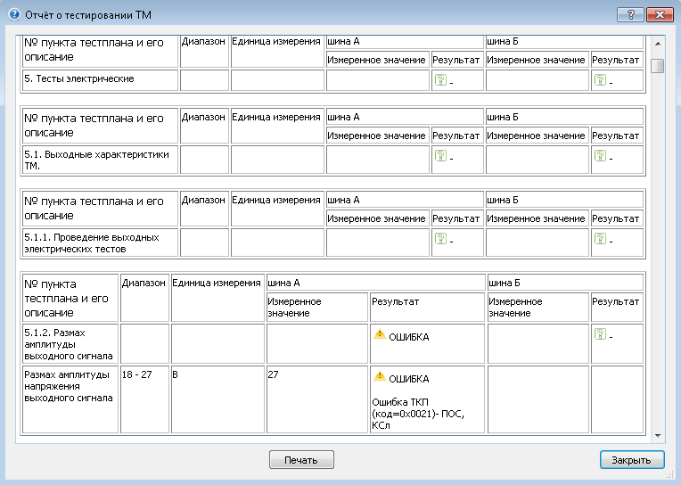
Рисунок 16 Окно отчета о тестировании ТМ

Перечень принятых сокращений
Таблица 1
КС | - | Командное слово
КУ | - | Команда управления
МКПД | - | Мультиплексный канал передачи данных (ГОСТ Р 52070-2003).
ПЭВМ |  | Персональная электронная вычислительная машина
СД | - | Слово данных
ТМ | - | Тестируемый интерфейсный модуль (в режиме ОУ)
Примечание. Здесь не приводятся все сокращения, указанные в стандартах (см. [1], [2]).
Перечень ссылочных документов

Таблица 2
1. ГОСТ Р 51765-2001 | Интерфейс магистральный последовательный системы электронных модулей. Тестирование опытных образцов интерфейсного модуля в режиме оконечного устройства. Общие требования к методам контроля.
2. ГОСТ Р 52070-2003 | Интерфейс магистральный последовательный системы электронных модулей. Общие требования.
3. ЮФКВ.469555.555РЭ | Универсальный электронный модуль УЭМ-МК. Руководство по эксплуатации
ПрИЛОЖЕНИЕ А
Расшифровка создаваемых файлов трасс и фиксации обнаруженных ошибок.

Для включения механизма записи трасс (полной последовательности обмена информацией) и ошибок в файлы в тестах используются команды:
<TST_FILE_FIX_TRACE name="Имя файла трассы.txt" /> - для сохранения трассы обмена данных и
<TST_FILE_FIX_ERROR name="Имя файла ошибок.txt" /> - для сохранения ошибок произошедших во время обмена данными (Требование по ГОСТ [1]).

Принято, что в именах файлов первыми символами являются цифры - номер пункта тестирования по [1].

- Расшифровка файлов трасс:

для примера, ниже приведена фрагмент записи трассы:

А: #1 тип:КШ->ОУ (Ф1) имя:"step1"
НОРМА: КРИТ=[НС]
<ПРД>: вм=00:00:00.0576 пауза= - мкс
КС: 0x0821 (1-R-1-1)
СД: кол-во = 1
0x0000
<МОН> : вм=00:00:00.0748 пауза=6 мкс
ОС: 0x0800 (1-0)
----------------------------------------------------------------------
А: #2 тип:КУ с прм. СД (Ф8) имя:"step2"
НОРМА: КРИТ=[НС]
<ПРД>: вм=00:00:00.0851 пауза=8 мкс
КС: 0x0814 (1-R-0-20)
СД: кол-во = 1
0x0120
<МОН> : вм=00:00:00.1023 пауза=6 мкс
ОС: 0x0800 (1-0)
----------------------------------------------------------------------
А: #3 тип:КУ с прд. СД (Ф7) имя:"step3"
СБОЙ: КРИТ=[НС,Ош. знач. СД] ТКП=[Кол-во СД]
<ПРД>: вм=00:00:00.1126 пауза=8 мкс
КС: 0x0c12 (1-T-0-18)
<МОН> : вм=00:00:00.1223 пауза=7 мкс
ОС: 0x0c00 (1-ОшС)
СД: кол-во = 1
0x----
----------------------------------------------------------------------

В файл трассы записываются сообщения передаваемые по обеим магистралям, все фрагменты сообщений отделены друг от друга строкой из символа «-».
Все сообщения разделяются на сегменты – непрерывные (во времени) передачи данных по одному каналу, которые обозначаются маркерами : <ПРД> - маркер сегмента передачи (относительно тестирующего устройства) и <МОН> - маркер сегмента приёма.
Первая строка трассы «А: #1 тип:КШ->ОУ (Ф1) имя:"step1"» расшифровывается следующим образом:
1. Все группы параметров разделены пробелами,
2. «А:» - буква с двоеточием, может быть А или Б, определяют магистраль по которой происходит передача сообщения (А – основная, Б - резервная).
3. «#1» - порядковый номер сообщения в трассе.
4. «тип:КШ->ОУ (Ф1)» - тип сообщения характеризующий направление передачи данных и их характер, определяющиеся форматом в ГОСТ [2], в скобках, после буквы Ф стоит номер формата сообщения.
5. «имя:"step1"» - указывается наименование сообщения в исполняемом задании (скрипте).
Вторая строка « СБОЙ: КРИТ=[НС,Ош. знач. СД] ТКП=[Кол-во СД]» - расшифровывается следующим образом:
1. «СБОЙ:» - первое слово описывает результат оценки ответного сегмента сообщения на соответствие критериям заданным в тестах («НОРМА» - положительная оценка, «СБОЙ» - отрицательная).2. «КРИТ=[НС,Ош. знач. СД]» - описывает критерии применяющиеся для оценки данного сообщения, в квадратных скобках указываются критерии через запятую.
3. «ТКП=[Кол-во СД]» - данная запись появляется только при обнаружении ошибки ТКП. ТКП – это Текущий Контроль Параметров, постоянная оценка основных параметров сегментов на соответствие ГОСТ [2]. В скобках указаны обнаруженные дефекты параметров сегментов через запятую.
Далее идет запись сегмента сообщения, сначала передающего, затем принимаемого, если он присутствует. Сегменты записываются в общем виде:
«<MARK> вм=XX:XX:XX.XXX пауза= YY мкс», где
метка в угловых скобках определяет вид сегмента (см. выше), после сокращения «вм=» (от Временная Метка) стоит относительное время таймера тестирующего устройства в формате: Часы:Минуты:Секунды.Микросекунды, после маркера «пауза=» записана пауза между концом последнего сегмента и началом текущего в микросекундах. В самом первом сегменте стоит прочерк. Далее следует:
« ХС: 0xХХХХ (РАСШИФР.) *!Ошибка: хххх» , где «XC:» – индикатор командного (КС) или ответного (ОС) слова, за которым следует собственное значение слова в шестнадцатиричном формате, далее в скобках указывается расшифровка значения слова, для командного слова типа : A-T/R-SA-WC (всё в десятичной нотации), где A – адрес, T/R – значение бита направления передачи, SA – значение поля «Подадрес/Режим управления», а WC – значение поля «Число СД/Код команды», для ответного слова типа: A-XXX (А – в десятичной нотации, XXX – в шестнадцатеричной), где А – адрес, а XXX – значение признаков, флагов ошибок.
После описания командного или ответного слова возможно наличие описания передаваемых слов данных (далее СД), например:
«СД: кол-во = 1
0x0120 », соответстенно тут указано количество слов данных и ниже их значения. Если при передачи слова была зафиксирована ошибка, то слово будет помечено символами «*!» и далее будет описана ошибка по примеру описания ошибок для КС и ОС.

- Расшифровка файлов фиксации обнаружения ошибок.

Производится аналогично расшифровке файл трасс (см. выше).

Лист регистрации изменений
Номера листов (страниц) |  |  |  |  | Всего |  | Входящий
Изм | изме- | заменен- | новых | аннули- | листов | N | N сопрово- | Подп. | Да-
. | ненных | ных |  | рован- | (страниц) | докумен- | дительно- |  | та
 |  |  |  | ных | в докум. | та | го докум.
 |  |  |  |  |  |  | и дата

